华师版八年级下数学期末考试
2016.07.08
学校 班级 姓名

一、选择题（每题3分，共21分）
1．若分式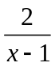无意义，则（ ）
A．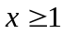 B．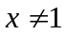 C．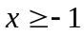 D．
2．下列约分正确的是（ ）
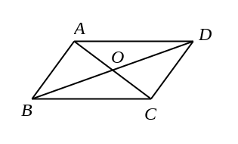
A．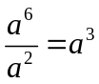 B．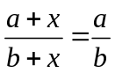 C．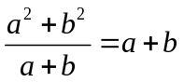 D．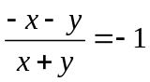
3．如图，平行四边形ABCD的周长为40，△BOC的周长
比△AOB的周长多10，则AB为（ ）
A．20 B．15 C．10 D．5
4．函数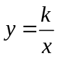的图象经过点（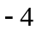，6），则下列各点中，在函数图象上的是（ ）
A．（3，8） B．（3，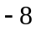） C．（，） D．（，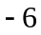）
5．一组数据3，2，1，2，2的众数、中位数分别是（ ）
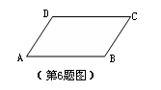
A．2，1 B．2，2 C．3，1 D．2，1
6．如图，下列四组条件中，不能判定四边形ABCD是平行四边形的是（ ）．
A．AB=DC，AD=BC B．AB∥DC，AD∥BC
C．AB∥DC，AD=BC D．AB∥DC，AB=DC
7．某施工队为抢修一段120米的公路，每天比原来计划多修5米，结果提前4天通了汽车，问原计划每天修多少米？若设原计划每天修x米，则所列方程正确的是（ ）

A．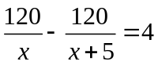 B．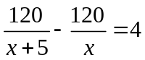 C．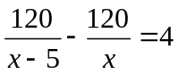 D．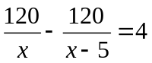
二、填空题（每题3分，共33分）
8．计算：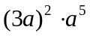=__________．
9．在函数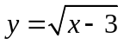中，自变量x的取值范围是
10．计算：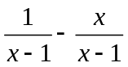的结果为
11．若点P（3，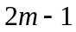）在第四象限，则m的取值范围是
12．一种细菌的半径为0.00004米，用科学记数法表示这个半径为 米
13．在平面直角坐标系中，点（2，－3）关于x轴对称的点的坐标是 ．
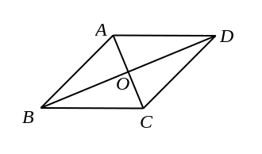
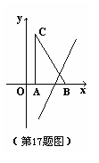
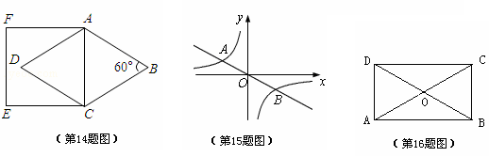
14．如图，矩形ABCD的两条对角线相交于点O，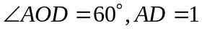，则AC的长是 ．
第14题图
第16题图

15．甲、乙两人进行射击比赛，在相同条件下各射击10次，他们的平均成绩均为7环，方差分别是S²_{甲} = 3，S²_{乙} =1.5，则成绩比较稳定的是___________.（填“甲”或“乙”
16．如图，在菱形ABCD中，对角线AC、BD相交于点O，若再补充一个条件能使菱形ABCD成为正方形，则这个条件是：___________________．（只填一个条件即可）
17.在四边形ABCD中，∠A=∠B=∠C=∠D，则四边形ABCD是 ．

18．如图，把Rt△ABC放在直角坐标系内，其中∠CAB＝90°，BC＝5，点A、B的坐标分别为（1，0）、（4，0）.
（1）点C的坐标是 ；
（2）将△ABC沿x轴向右平移，当点C落在直线y＝2x－6
上时，线段BC扫过的面积为 .

三、解答题（共66分）
19．（6分）计算：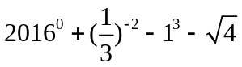

20．（6分）先化简，再求值：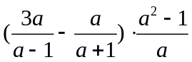，其中．

21．（6分）解方程：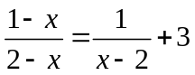

22．（8分）如图，在矩形ABCD中，E、F分别是边AB、CD的中点，连接AF，CE．
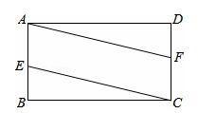
求证：四边形AECF是平行四边形．

23．(8分) 小明为了了解本班全体同学在阅读方面的情况，采取全面调查的方法，从喜欢阅读“科普常识、小说、漫画、营养美食”等四类图书中调查了全班学生的阅读情况（要求每位学生只能选择一种自己喜欢阅读的图书类型）根据调查的结果绘制了下面两幅不完整的统计图.请你根据图中提供的信息解答下列问题：
（1）该班喜欢阅读科普常识的同学有 人，该班的学生人数有________人；
（2）补全条形统计图；
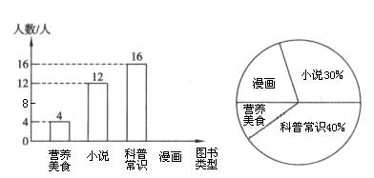
（3）在扇形统计图中，表示“漫画”类所对圆心角是________度，喜欢阅读“营养美食”类图书的人数占全班人数的百分比为________.

24．（8分）如图，一次函数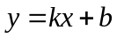的图象与反比例函数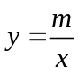的图象相交于A、B两点，
（1）利用图中条件，求反比例函数和一次函数的解析式；
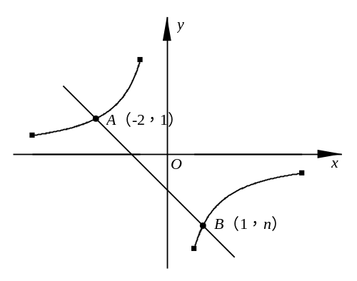
（2）根据图象写出使一次函数的值大于反比例函数的值的x的取值范围．

25.（8分）．今年，我省部分地区出现持续干旱现象，为确保生产生活用水，某村决定由村里提供一点，村民捐一点的办法筹集资金维护和新建一批储水池．该村共有243户村民，准备维护和新建的储水池共有20个，费用和可供使用的户数及用地情况如下表：
储水池 | 费用（万元/个） | 可供使用的户数（户/个） | 占地面积（m²/个）
新建 | 4 | 5 | 4
维护 | 3 | 18 | 6
已知可支配使用土地面积为106m²，若新建储水池x个，新建和维护的总费用为y万元．
（1）求y与x之间的函数关系式；
（2）满足要求的方案各有几种；
（3）在以上备选方案中，若平均每户捐2000元时，村里出资最多和最少分别是多少？
26．（8分）矩形OABC中，点A在X轴上，点C在Y轴上，点B的坐标是（8，6）
（1）直接写出点C的坐标；
（2）求直线AC的解析式；
（3）在直线MN上存在点P，使以点P，B，C三点为顶点的三角形是等腰三角形，请直接写出P点的坐标．
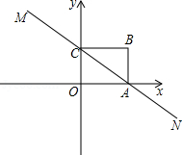

27.（8分）．如图，四边形OABC是菱形，点C在x轴上，AB交y轴于点H，AC交y轴于点M．已知点A（﹣3，4）．
（1）求AO的长；
（2）求点M的坐标；
（3）点P从点A出发，以每秒2个单位的速度沿折线A﹣B﹣C运动，到达点C终止．设点P的运动时间为t秒，△PMB的面积为S．
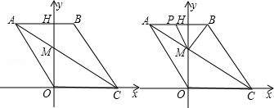
①求S与t的函数关系式；
②求S的最大值．

